**Tugas 2**

**Sistem Bilangan :**

1. Konversikan dari bilangan decimal ke biner

|  |  |
| --- | --- |
| ***DESIMAL*** | ***BINER*** |
| 124 |  |
| 143 |  |
| 65 |  |
| 76 |  |
| 255 |  |

1. Konversikan dari bilangan Biner ke desimal

|  |  |
| --- | --- |
| ***Biner*** | Desimal |
| 101011 |  |
| 111110 |  |
| 111000 |  |
| 100100 |  |
| 101010 |  |

**Operasi aritmatika Bilangan Biner :**

1. Pertambahan :
   1. 1001 + 1101 = ...?
   2. 100011 + 110001 = ....?
   3. 11100101 + 11001011 = ........?
   4. 10001001 + 10010100 =.........?
2. Pengurangan :
   1. 1111011 – 101001 = .............?
   2. 1101101 – 10011 = ...........?
   3. 1110011 – 100001 = ..........?
   4. 111001 – 1011 = ..........?
3. Perkalian :
   1. 1011 x 1100 = ..........?
   2. 110 x 100 = ...........?
   3. 111 x 110 = .....?
   4. 100 x 110 = ......?
4. Pembagian
   1. 110 : 11 =......?
   2. 111001 : 110 =........?
   3. 111100 : 100 = ....?
   4. 110110 : 1110 = ...?

**Sistem Bilangan Oktal :**

1. *Konversikan dari Oktal ke Desimal*
   1. *1478 =...... 10*
   2. *17638=...... 10*
   3. *15548=...... 10*
2. *Konversikan dari Desimal ke Oktal*
   1. *7810 =...... 8*
   2. *7510 =...... 8*
   3. *10310 =...... 8*
3. Konversikan dari Oktal ke Biner
   1. *528 =...... 2*
   2. *438 =...... 2*
   3. *1478 =...... 2*
4. Konversikan dari Biner ke Oktal
   1. *10102 =...... 8*
   2. *11102 =...... 8*
   3. *10112 =...... 8*
5. *Jumlahkan Bil Oktal Berikut*
   1. *1358 + 1278 = ..... 8*
   2. *1478 + 1478 = ..... 8*
6. *Kurangkan Bil Oktal Berikut*
   1. *1138 - 278 = ..... 8*
   2. *1528 - 478 = ..... 8*

**Sistem Bilangan Hexadesimal:**

1. Konversikan Heksa ke Desimal
   * 5B =
   * 93A =
2. Konversikan Desimal ke Heksa
   * 45 =
   * 145 =
3. Konversikan Heksa ke Biner
   * 4B =
   * 41F =
4. Konversikan Biner ke Heksa
   * 1010011 =
   * 110001101 =
5. Penjumlahan
   * 17B + 19A =
   * 32F + 12E =
6. Pengurangan
   * ADE – 11A =
   * BA7 – 12F =

**Gerbang Logika Dasar:**

1. Gerbang logika Dasar

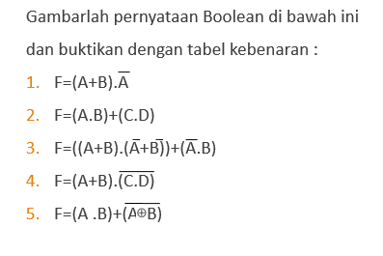

**Aljabar Boolean dan Rangkaian Ekivalen :**

1. Aljabar boolean

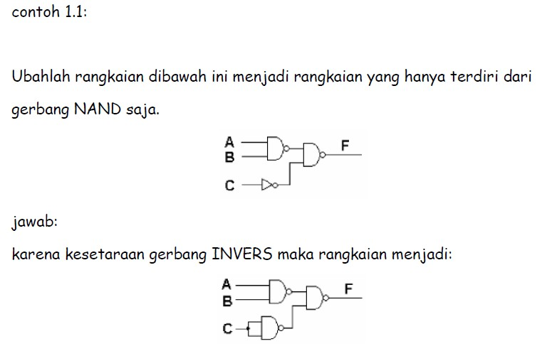

1. 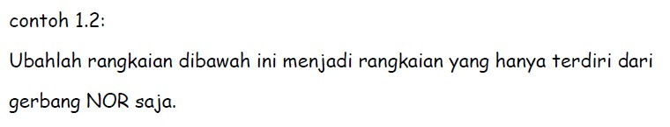Aljabar boolean

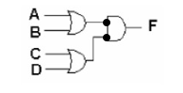

**Steganografi :**

1. Suatu citra pembawa memiliki 9 piksel (ukuran citra 3X3), resolusi 8 bit, dengan nilai-nilai intensitasnya ditunjukkan dengan gambar berikut :

|  |  |  |
| --- | --- | --- |
| 45 | 79 | 8 |
| 102 | 214 | 73 |
| 35 | 60 | 9 |

Informasi yang akan disisipkan adalah teks “Yup”. Bagaimanakah pesan dalam desimal setelah dilakukan steganografi, jika diketahui 3-bit LSB pada citra pembawanya dapat disisipi oleh informasi teks tsb?

ASCII (‘Y’) = 01011001 ASCII (‘u’) = 01110101 ASCII (‘p’) = 01110000

\

JAWABAN

1.

|  |  |
| --- | --- |
| ***DESIMAL*** | ***BINER*** |
| 124 | 1111100 |
| 143 | 10001111 |
| 65 | 1000001 |
| 76 | 1001100 |
| 255 | 11111111 |

2.

|  |  |
| --- | --- |
| ***Biner*** | Desimal |
| 101011 | 43 |
| 111110 | 62 |
| 111000 | 56 |
| 100100 | 36 |
| 101010 | 42 |

3. Pertambahan:

- 1001 + 1101 = 10110

- 100011 + 110001 = 1010100

- 11100101 + 11001011 = 110110000

- 10001001 + 10010100 = 100011101

4. Pengurangan :

- 1111011 – 101001 = 1010010

- 1101101 – 10011 = 1011010

- 1110011 – 100001 = 1010010

- 111001 – 1011 = 101110

5. Perkalian :

- 1011 x 1100 = 10000100

- 110 x 100 = 11000

- 111 x 110 = 101010

- 100 x 110 = 11000

6. Pembagian

- 110 : 11 = 10

- 111001 : 110 = 1001

- 111100 : 100 = 1111

- 110110 : 1110 = 11

7. *Konversikan dari Oktal ke Desimal*

- *1478 = 10310*

- *17638= 1011 10*

- *15548= 876 10*

8. *Konversikan dari Desimal ke Oktal*

- *7810 = 116 8*

- *7510 = 1138*

- *10310 = 1478*

9. Konversikan dari Oktal ke Biner

- *528 = 101010 2*

- *438 = 10011 2*

- *1478 = 1100111 2*

10. Konversikan dari Biner ke Oktal

*- 10102 = 128*

- *11102 = 16 8*

- *10112 = 13 8*

11. *Jumlahkan Bil Oktal Berikut*

- *1358 + 1278 = 264 8*

- *1478 + 1478 = 316 8*

12. *Kurangkan Bil Oktal Berikut*

- *1138 - 278 = 64 8*

- *1528 - 478 = 103 8*

13. Konversikan Heksa ke Desimal

- 5B = 91

- 93A = 2362

14. Konversikan Desimal ke Heksa

- 45 = 2d

- 145 = 91

15. Konversikan Heksa ke Biner

- 4B = 1001011

- 41F = 10000011111

16. Konversikan Biner ke Heksa

- 1010011 = 53

- 110001101 = 18d

17. Penjumlahan

- 17B + 19A = 315

- 32F + 12E = 45d

18. Pengurangan

- ADE – 11A = 9c4

- BA7 – 12F = a78

19. Gerbang logika



1.

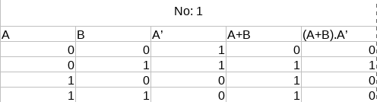

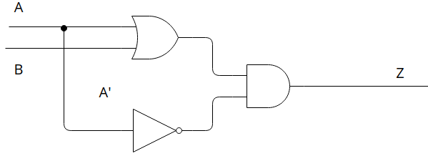

2.

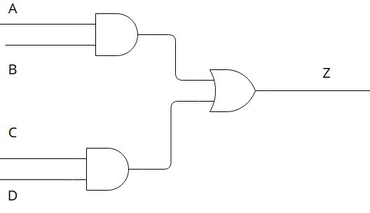

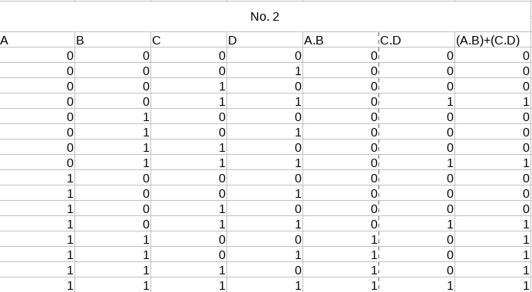

3.

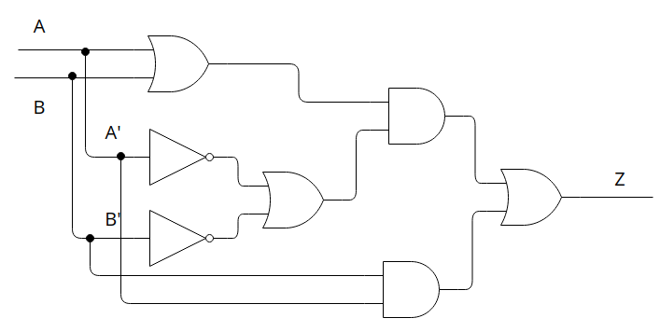

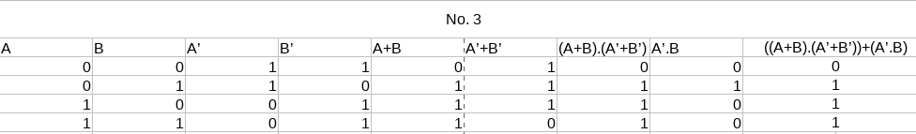

4.

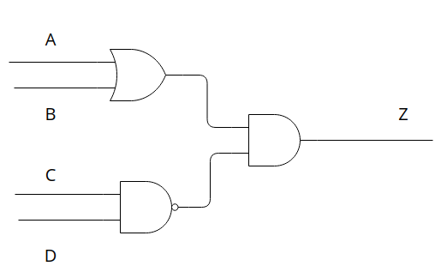

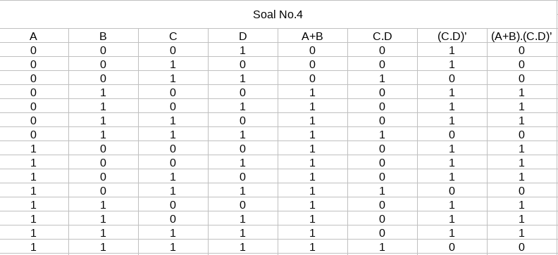

5.

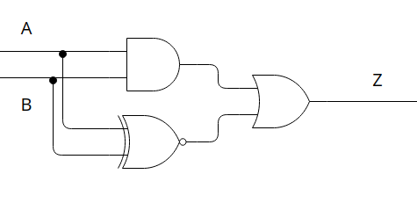

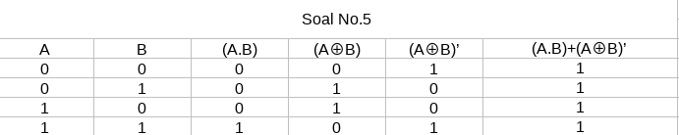

21.

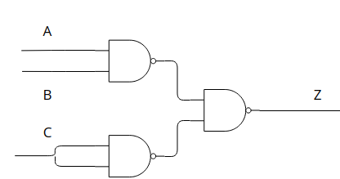

22.

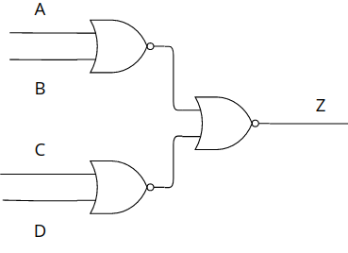

23.

